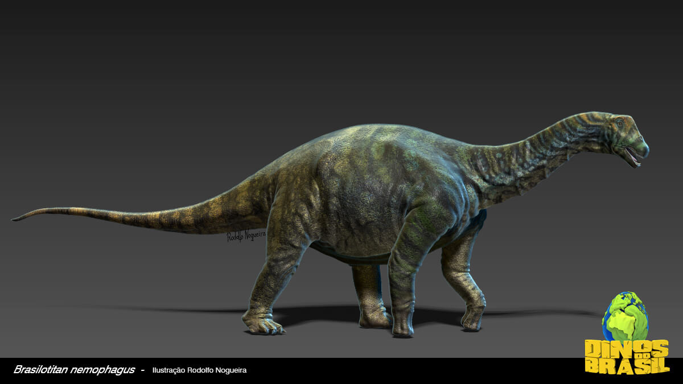
EXPOSIÇÃO “DINOS DO BRASIL”

QUANDO: Sessões: 10h, 11h, 12h, 13h, 14h, 15h e 16h ( de terça a sexta sessões para grupos agendados. Aos fins de semana, férias escolares e feriados é preciso tirar senha para participar da atividade)
INGRESSO: R$ 6,00 (inteira) e R$3,00 (meia). Aposentados, crianças de 4 a 12 anos com carteirinha e pessoas com deficiência pagam meia. Aos sábados, a entrada é gratuita para todos os visitantes.
LOCAL: Museu Catavento Cultural - Palácio das Indústrias – Avenida Mercúrio, s/número, Parque Dom Pedro II, Centro – São Paulo

Mais informações: http://www.cataventocultural.org.br

